안녕하세요 :)
사랑하는 연인을 위한 로맨틱 초콜릿을 제조 중인 두배마케팅 이석범 대표라고 합니다.

제가 직접 권태기를 극복한 경험을 바탕으로, 수백 시간의 고민과 진심을 담아 만든 제품입니다.
부족한 점이 있다면 말씀 부탁드리겠습니다.

심의 신청 대상 : 로맨틱 초콜릿 박스 외부에 동봉 해드리는 3가지 품목
1) 2단 리플렛
2) 미션 스크래치
3) 비단 안대

2가지 질문

질문1 : 식품 패키지 내부에 하단의 1)2단 리플렛, 2)미션 스크래치, 3)비단 안대 총 3가지를 넣어도 괜찮을까요?
질문2 : 만약 내부에 넣을 수 없다면, 식품 패키지 외부에, 택배 박스 안에 동봉해 보내드려도 될까요?

1. 2단 리플렛
브랜드 스토리, 섭취 주의 사항, 규칙이 적혀있는 종이 리플렛입니다.

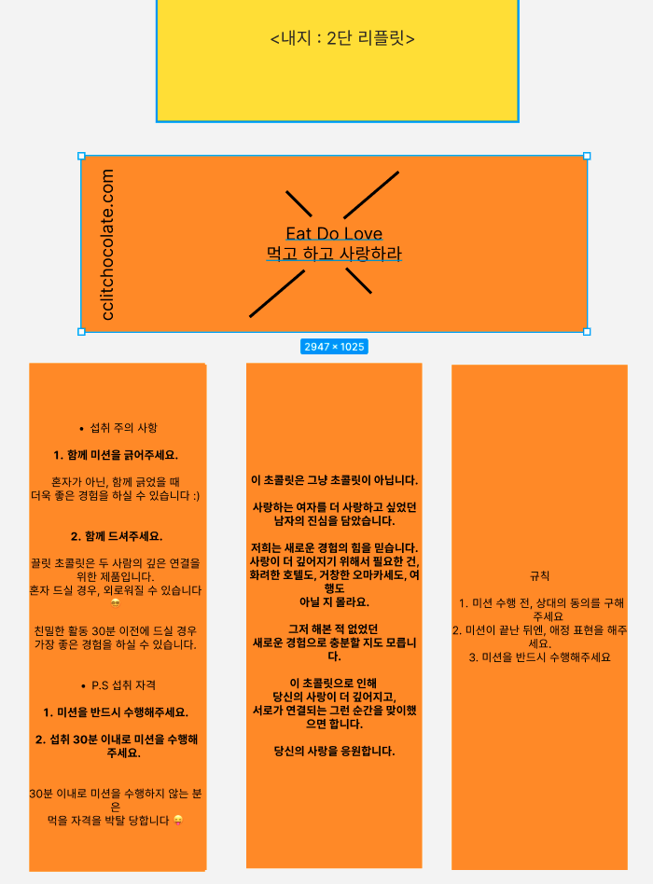

1)섭취 주의 사항
함께 미션을 긁어주세요.
혼자가 아닌, 함께 긁었을 때
더욱 좋은 경험을 하실 수 있습니다 :)
함께 드셔주세요.
끌릿 초콜릿은 두 사람의 깊은 연결을 위한 제품입니다.
혼자 드실 경우, 외로워질 수 있습니다 😵‍💫
친밀한 활동 30분 이전에 드실 경우
가장 좋은 경험을 하실 수 있습니다.
P.S 섭취 자격
미션을 반드시 수행해주세요.
섭취 30분 이내로 미션을 수행해주세요.
30분 이내로 미션을 수행하지 않는 분은
먹을 자격을 박탈 당합니다 😛

------------------------------------------------------

2)브랜드 스토리

이 초콜릿은 그냥 초콜릿이 아닙니다.
사랑하는 여자를 더 사랑하고 싶었던
남자의 진심을 담았습니다.
저희는 새로운 경험의 힘을 믿습니다.
사랑이 더 깊어지기 위해서 필요한 건,
화려한 호텔도, 거창한 오마카세도, 여행도
아닐 지 몰라요.
그저 해본 적 없었던
새로운 경험으로 충분할 지도 모릅니다.
이 초콜릿으로 인해
당신의 사랑이 더 깊어지고,
서로가 연결되는 그런 순간을 맞이했으면 합니다.
당신의 사랑을 응원합니다.

------------------------------------------------------

3)규칙
미션 수행 전, 상대의 동의를 구해주세요
2. 미션이 끝난 뒤엔, 애정 표현을 해주세요.
미션을 수행하기 전,
최소 5분 이상 애무해주세요.
4. 미션을 반드시 수행해주세요
------------------------------------------------------

2. 미션 스크래치
이전에 해본 적 없는 경험을 하게 함으로써,
색다른 재미를 주는 미션이 적혀 있는 스크래치 입니다.
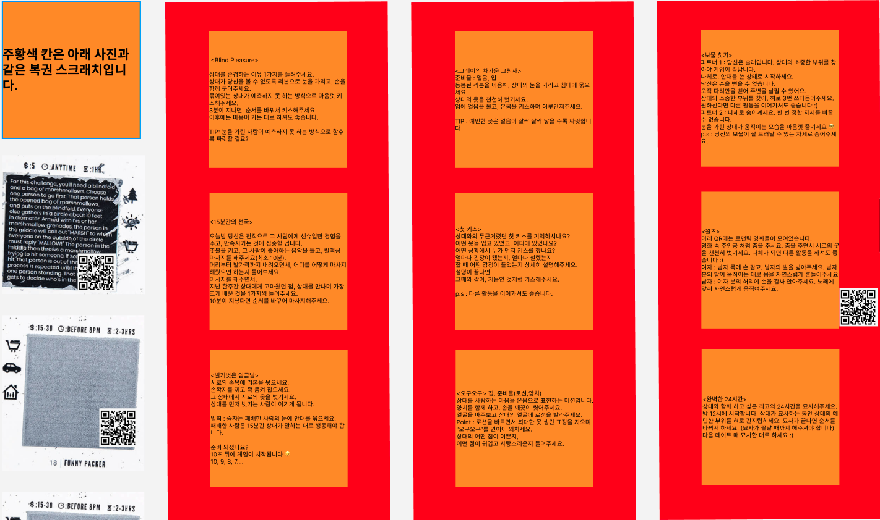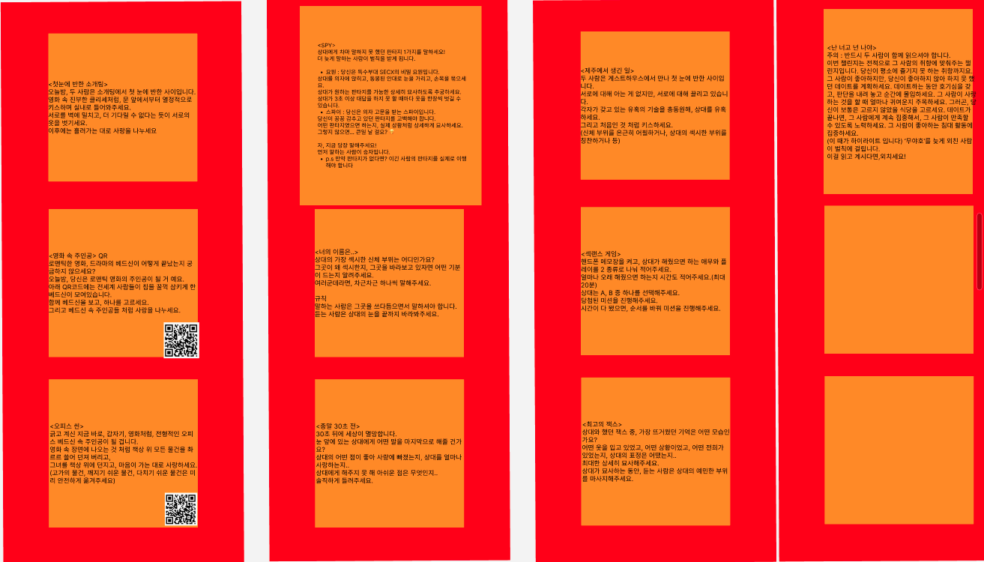

<Blind Pleasure>
상대를 존경하는 이유 1가지를 들려주세요.
상대가 당신을 볼 수 없도록 리본으로 눈을 가리고, 손을 함께 묶어주세요.
묶여있는 상대가 예측하지 못 하는 방식으로 마음껏 키스해주세요.
3분이 지나면, 순서를 바꿔서 키스해주세요.
이후에는 마음이 가는 대로 하셔도 좋습니다.
TIP: 눈을 가린 사람이 예측하지 못 하는 방식으로 할수록 짜릿할 걸요?

<15분간의 천국>
오늘밤 당신은 전적으로 그 사람에게 센슈얼한 경험을 주고, 만족시키는 것에 집중할 겁니다.
촛불을 키고, 그 사람이 좋아하는 음악을 틀고, 릴랙싱 마사지를 해주세요(최소 10분).
머리부터 발가락까지 내려오면서, 어디를 어떻게 마사지해줬으면 하는지 물어보세요.
마사지를 해주면서,
지난 한주간 상대에게 고마웠던 점, 상대를 만나며 가장 크게 배운 것을 1가지씩 들려주세요.
10분이 지났다면 순서를 바꾸어 마사지해주세요.

<벌거벗은 임금님>
서로의 손목에 리본을 묶으세요.
손깍지를 끼고 꽉 움켜 잡으세요.
그 상태에서 서로의 옷을 벗기세요.
상대를 먼저 벗기는 사람이 이기게 됩니다.
벌칙 : 승자는 패배한 사람의 눈에 안대를 묶으세요.
패배한 사람은 15분간 상대가 말하는 대로 행동해야 합니다.
준비 되셨나요?
10초 뒤에 게임이 시작됩니다 😉
10, 9, 8, 7….

<그레이의 차가운 그림자>
준비물 : 얼음, 입
동봉된 리본을 이용해, 상대의 눈을 가리고 침대에 묶으세요.
상대의 옷을 천천히 벗기세요.
입에 얼음을 물고, 온몸을 키스하며 어루만져주세요.
TIP : 예민한 곳은 얼음이 살짝 살짝 닿을 수록 짜릿합니다

<첫 키스>
상대와의 두근거렸던 첫 키스를 기억하시나요?
어떤 옷을 입고 있었고, 어디에 있었나요?
어떤 상황에서 누가 먼저 키스를 했나요?
얼마나 긴장이 됐는지, 얼마나 설렜는지,
할 때 어떤 감정이 들었는지 상세히 설명해주세요.
설명이 끝나면
그때와 같이, 처음인 것처럼 키스해주세요.
p.s : 다른 활동을 이어가셔도 좋습니다.

<오구오구> 집, 준비물(로션,양치)
상대를 사랑하는 마음을 온몸으로 표현하는 미션입니다.
양치를 함께 하고, 손을 깨끗이 씻어주세요.
얼굴을 마주보고 상대의 얼굴에 로션을 발라주세요.
Point : 로션을 바르면서 최대한 못 생긴 표정을 지으며 “오구오구”를 연이어 외치세요.
상대의 어떤 점이 이쁜지,
어떤 점이 귀엽고 사랑스러운지 들려주세요.

<보물 찾기>
파트너 1 : 당신은 술래입니다. 상대의 소중한 부위를 찾아야 게임이 끝납니다.
나체로, 안대를 쓴 상태로 시작하세요.
당신은 손을 뻗을 수 없습니다.
오직 다리만을 뻗어 주변을 살필 수 있어요.
상대의 소중한 부위를 찾아, 혀로 3번 쓰다듬어주세요.
원하신다면 다른 활동을 이어가셔도 좋습니다 :)
파트너 2 : 나체로 숨어계세요. 한 번 정한 자세를 바꿀 수 없습니다.
눈을 가린 상대가 움직이는 모습을 마음껏 즐기세요 🤓
p.s : 당신의 보물이 잘 드러날 수 있는 자세로 숨어주세요.

<왈츠>
아래 QR에는 로맨틱 영화들이 모여있습니다.
영화 속 주인공 처럼 춤을 추세요. 춤을 추면서 서로의 옷을 천천히 벗기세요. 나체가 되면 다른 활동을 하셔도 좋습니다 :)
여자 : 남자 목에 손 감고, 남자의 발을 밟아주세요. 남자 분의 발이 움직이는 대로 몸을 자연스럽게 흔들어주세요
남자 : 여자 분의 허리에 손을 감싸 안아주세요. 노래에 맞춰 자연스럽게 움직여주세요.

<완벽한 24시간>
상대와 함께 하고 싶은 최고의 24시간을 묘사해주세요. 밤 12시에 시작합니다. 상대가 묘사하는 동안 상대의 예민한 부위를 혀로 간지럽히세요. 묘사가 끝나면 순서를 바꿔서 하세요. (묘사가 끝날 때까지 해주셔야 합니다) 다음 데이트 때 묘사한 대로 하세요 :)

<첫눈에 반한 소개팅>
오늘밤, 두 사람은 소개팅에서 첫 눈에 반한 사이입니다.
영화 속 진부한 클리셰처럼, 문 앞에서부터 열정적으로 키스하며 실내로 들어와주세요.
서로를 벽에 밀치고, 더 기다릴 수 없다는 듯이 서로의 옷을 벗기세요.
이후에는 흘러가는 대로 사랑을 나누세요

<영화 속 주인공> QR
로맨틱한 영화, 드라마의 베드신이 어떻게 끝났는지 궁금하지 않으세요?
오늘밤, 당신은 로맨틱 영화의 주인공이 될 거 예요.
아래 QR코드에는 전세계 사람들이 침을 꿀꺽 삼키게 한 베드신이 모여있습니다.
함께 베드신을 보고, 하나를 고르세요.
그리고 베드신 속 주인공들 처럼 사랑을 나누세요.

<오피스 씬>
긁고 계신 지금 바로, 갑자기, 영화처럼, 전형적인 오피스 베드신 속 주인공이 될 겁니다.
영화 속 장면에 나오는 것 처럼 책상 위 모든 물건을 촤르르 쓸어 던져 버리고,
그녀를 책상 위에 던지고, 마음이 가는 대로 사랑하세요.
(고가의 물건, 깨지기 쉬운 물건, 다치기 쉬운 물건은 미리 안전하게 옮겨주세요)

<SPY>
상대에게 차마 말하지 못 했던 판타지 1가지를 말하세요!
더 늦게 말하는 사람이 벌칙을 받게 됩니다.
요원 : 당신은 특수부대 SECX의 비밀 요원입니다.
상대를 의자에 앉히고, 동봉된 안대로 눈을 가리고, 손목을 묶으세요.
상대가 원하는 판타지를 가능한 상세히 묘사하도록 추궁하세요.
상대가 3초 이상 대답을 하지 못 할 때마다 옷을 한장씩 벗길 수 있습니다.
스파이 : 당신은 의자 고문을 받는 스파이입니다.
당신이 꽁꽁 감추고 있던 판타지를 고백해야 합니다.
어떤 판타지였으면 하는지, 실제 상황처럼 상세하게 묘사하세요.
그렇지 않으면… 큰일 날 걸요? 🤭
자, 지금 당장 말해주세요!
먼저 말하는 사람이 승자입니다.
p.s 만약 판타지가 없다면? 이긴 사람의 판타지를 실제로 이행해야 합니다

<너의 이름은..>
상대의 가장 섹시한 신체 부위는 어디인가요?
그곳이 왜 섹시한지, 그곳을 바라보고 있자면 어떤 기분이 드는지 알려주세요.
여러군데라면, 차근차근 하나씩 말해주세요.
규칙
말하는 사람은 그곳을 쓰다듬으면서 말하셔야 합니다.
듣는 사람은 상대의 눈을 바라봐주세요.

<종말 30초 전>
30초 뒤에 세상이 멸망합니다.
눈 앞에 있는 상대에게 어떤 말을 마지막으로 해줄 건가요?
상대의 어떤 점이 좋아 사랑에 빠졌는지, 상대를 얼마나 사랑하는지..
상대에게 해주지 못 해 아쉬운 점은 무엇인지..
솔직하게 들려주세요.

<제주에서 생긴 일>
두 사람은 게스트하우스에서 만나 첫 눈에 반한 사이입니다.
서로에 대해 아는 게 없지만, 서로에 대해 끌리고 있습니다.
각자가 갖고 있는 유혹의 기술을 총동원해, 상대를 유혹하세요.
그리고 처음인 것 처럼 키스하세요.
(신체 부위를 은근히 어필하거나, 상대의 섹시한 부위를 칭찬하거나 등)

<섹랜스 게임>
핸드폰 메모장을 켜고, 상대가 해줬으면 하는 애무와 플레이를 2 종류로 나눠 적어주세요.
얼마나 오래 해줬으면 하는지 시간도 적어주세요.(최대 20분)
상대는 A, B 중 하나를 선택해주세요.
당첨된 미션을 진행해주세요.
시간이 다 됐으면, 순서를 바꿔 미션을 진행해주세요.

<최고의 잭스>
상대와 했던 잭스 중, 가장 뜨거웠던 기억은 어떤 모습인가요?
어떤 옷을 입고 있었고, 어떤 상황이었고, 어떤 전희가 있었는지, 상대의 표정은 어땠는지..
최대한 상세히 묘사해주세요.
상대가 묘사하는 동안, 듣는 사람은 상대의 예민한 부위를 마사지해주세요.

<난 너고 넌 나야>
주의 : 반드시 두 사람이 함께 읽으셔야 합니다.
이번 챌린지는 전적으로 그 사람의 취향에 맞춰주는 챌린지입니다. 당신이 평소에 즐기지 못 하는 취향까지요. 그 사람이 좋아하지만, 당신이 좋아하지 않아 하지 못 했던 데이트를 계획하세요. 데이트하는 동안 호기심을 갖고, 판단을 내려 놓고 순간에 몰입하세요. 그 사람이 사랑하는 것을 할 때 얼마나 귀여운지 주목하세요. 그러곤, 당신이 보통은 고르지 않았을 식당을 고르세요. 데이트가 끝나면, 그 사람에게 계속 집중해서, 그 사람이 만족할 수 있도록 노력하세요. 그 사람이 좋아하는 침대 활동에 집중하세요.
(이 때가 하이라이트 입니다) ‘무야호’를 늦게 외친 사람이 벌칙에 걸립니다.
이걸 읽고 계시다면,외치세요!

3. 동봉되는 비단(안대)
